**测试反馈问题**

# 华中区域

## 门窗

1. 现有原型门窗宽度最大只有3800，设计过程中有5200宽的，如下图。

反馈人：毛毛虫（微信）

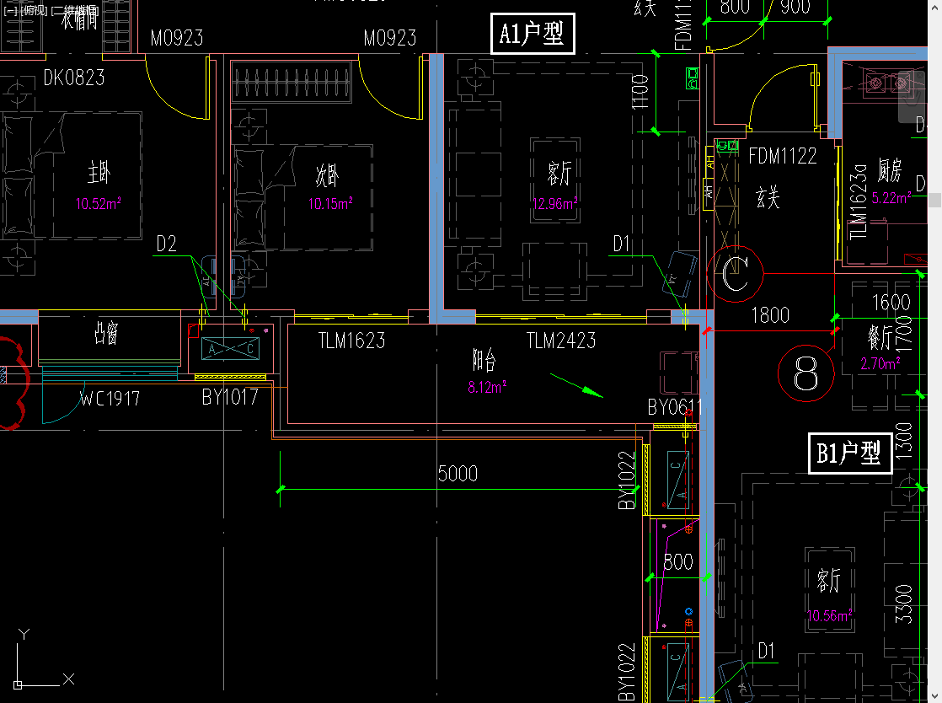

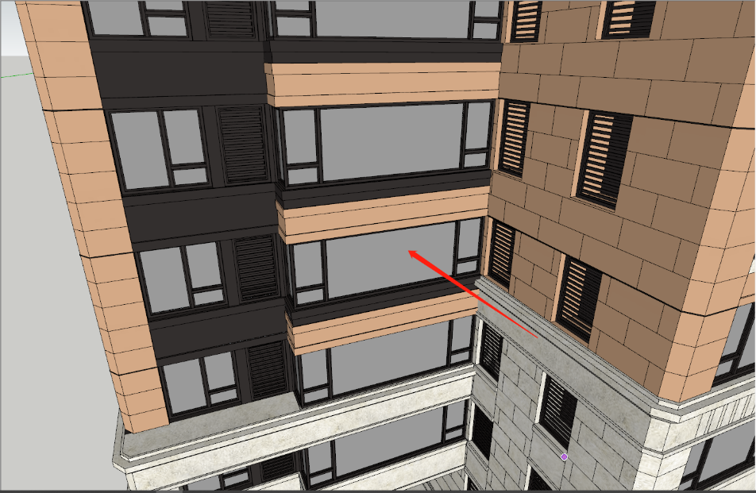

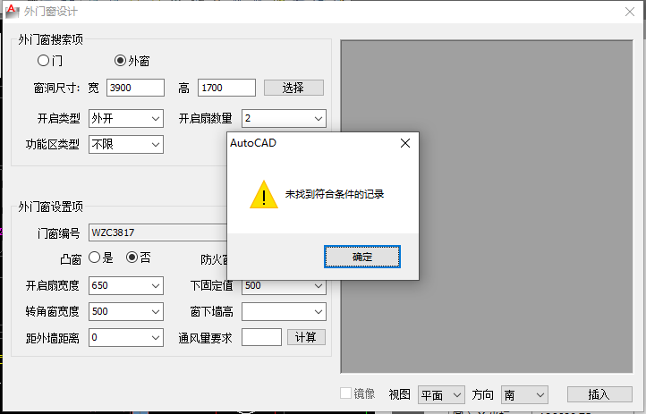

1. 上下双开的是否支持？

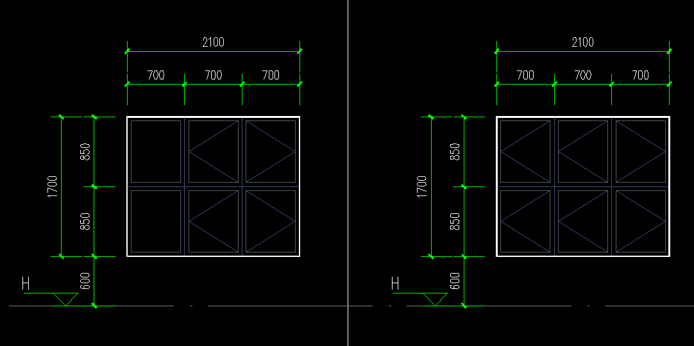

1. 三开启扇是否支持

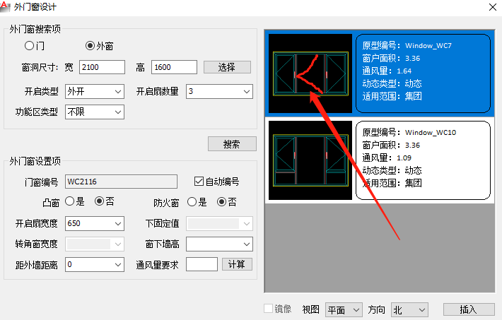

1. 相同窗洞的门窗玻璃不同 ，是否能区别编号

答： 目前编号不考虑玻璃区分，可手动改门窗编号

同编号不同玻璃的情况对算量的影响？

